
Video comercial
Laureles Campestre · plan de producción
Guion, planos, prompts de IA, herramientas y costos · 24 de septiembre de 2026
La decisión en una línea
Lo que YA existe (la finca, el bosque de la cañada, los guayacanes, la cordillera) se muestra con dron real, grabado de nuevo a la hora dorada. Lo que TODAVÍA NO existe (las casas, la portería, la zona social) se muestra con IA, siempre con el rótulo "Imagen ilustrativa".
Herramienta recomendada: Google AI Pro (US$ 19,99/mes): trae Nano Banana Pro para las imágenes y Flow con Veo 3.1 para animarlas. Higgsfield no es indispensable: vende acceso a esos mismos modelos (y a Kling) en un solo lugar.
Presupuesto de IA: entre US$ 25 y US$ 50 para un comercial de 60 s con sus cortes de 30 y 15 s.

1. La idea
Un comercial de alto nivel no se sostiene en efectos: se sostiene en luz, ritmo y una sola idea clara. La de Laureles es la tierra antes que la casa: la ladera, el bosque de la cañada y la cordillera ya están; la casa es la que tú vas a construir con un lenguaje común —concreto, acero, vidrio y teca—, el mismo de los renders de la página.
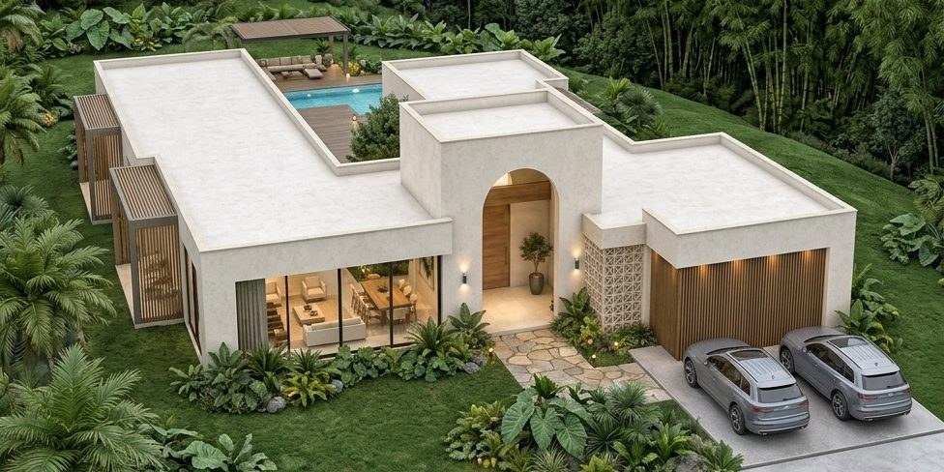
Referencia: la Casa 30JB. El comercial toma su volumetría (el arco, las cubiertas planas, el patio) y la lleva a concreto, acero y vidrio.

Tono
- Calmado y seguro. Planos largos, movimientos de dron lentos, sin cortes cada segundo.
- Luz de amanecer (niebla en la cañada) y de atardecer (sol bajo sobre la cordillera). Nada de cielo gris de mediodía.
- Voz en off corta, masculina o femenina, cálida, español de Colombia sin acento marcado. Mejor una persona real que una voz sintética.
- Música instrumental con licencia comercial, de piano o cuerdas con pulso lento; subir en el último tercio.
- Tipografía y colores de la marca: verde bosque, dorado, crema. Logo al final sobre el atardecer.

Formatos que salen de la misma producción
Pieza | Formato | Uso
Comercial 60 s | 16:9 · 4K / 1080p | Página web, YouTube, presentaciones a clientes y aliados
Corte 30 s | 9:16 vertical | Instagram y Facebook (reels), estados de WhatsApp
Corte 15 s | 9:16 vertical | Pauta pagada; el gancho en los primeros 3 segundos
6 fotos fijas | 16:9 y 4:5 | Anuncios, portada de la página, el PDF de precios

2. Qué se graba y qué se hace con IA
El material de dron que tenemos sirve para saber qué hay, pero no para el comercial: está a 854 × 480, con cielo nublado de mediodía y muestra galpones y potreros recién limpiados. Hay que volver a volar.
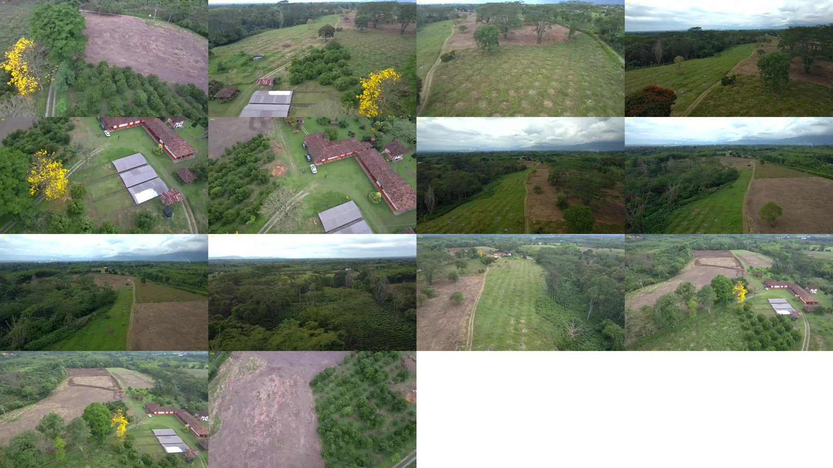
Material actual (14 cuadros del video de dron): sirve de referencia de planos, no como toma final.
Qué | Cómo | Por qué
Cordillera, niebla en la cañada, bosque, guayacanes, la vía de acceso | Dron real, 4K, perfil plano (D-Log/HLG), 2 jornadas: amanecer y atardecer | Es lo que el comprador va a encontrar. Mostrarlo real es lo que da confianza.
Los lotes con su lindero | Dron real + las líneas de los lotes del plano 039 superpuestas en edición | Ubica al cliente sin inventar nada.
El relieve y el análisis del lote | Grabación de pantalla del 3D de laurelescampestre.co | Es una ventaja real del proyecto: nadie más muestra el lote medido.
Casas en los lotes, piscina, interior con vista | IA: foto del lote real + Nano Banana Pro → animación con Veo o Kling | Todavía no existen. Rótulo "Imagen ilustrativa".
Portería, plazoleta de acceso, cancha, zona social | IA a partir del diseño del plano 039 (el 3D de la página como base) | Son diseño, no obra. Rótulo "Render ilustrativo del diseño".
Una persona usando la página en el celular | Grabación real con celular, manos y pantalla | Cierra con la llamada a la acción: elegir el lote y escribir por WhatsApp.

Regla de oro para no meternos en problemas
Todo plano hecho con IA lleva en pantalla "Imagen ilustrativa" o "Render ilustrativo del diseño", y el cierre dice que los diseños están sujetos a licencia de construcción.
La IA no se usa para cambiar lo que existe: ni quitar los galpones, ni poner vías pavimentadas que aún no están, ni agrandar el bosque. Eso sería publicidad engañosa (Estatuto del Consumidor, Ley 1480 de 2011); si hay duda, que lo revise el abogado.
Nada de personas generadas por IA en primer plano: se notan y restan credibilidad. Si hay personas, que sean reales.

3. Guion de 60 segundos
# | Tiempo | Qué se ve | Fuente | Voz / texto en pantalla
1 | 0–5 s | Amanecer. El dron sube despacio y aparece la cordillera sobre la niebla de la cañada. | Dron real | Texto: "El Caimo · Armenia · Quindío"
2 | 5–12 s | El dron baja hacia el bosque de la cañada; un guayacán amarillo entra al cuadro. | Dron real | Voz: "Hay lugares que no se construyen. Se encuentran."
3 | 12–20 s | Vuelo cenital lento sobre los lotes; se dibujan los linderos en dorado. | Dron real + gráfico del plano 039 | Voz: "Ochenta y seis lotes campestres, de más de tres mil metros, entre el bosque y la cordillera."
4 | 20–27 s | Pantalla de la página: el 3D del predio gira y se selecciona un lote. | Grabación de pantalla | Voz: "Cada lote, medido: su pendiente, su sol, su vista."
5 | 27–37 s | Sobre la foto real de un lote aparece una casa de concreto, acero y vidrio; la cámara se acerca al atardecer. | IA (Nano Banana Pro + Veo) | Voz: "Y una casa con el lenguaje de Laureles." · Rótulo: "Imagen ilustrativa"
6 | 37–43 s | Detalle: piscina de borde infinito frente a la cordillera, deck de teca, luz cálida adentro. | IA | Voz: "Concreto, acero, vidrio y madera." · "Imagen ilustrativa"
7 | 43–49 s | La portería y la plazoleta de acceso al anochecer; luces encendidas. | IA sobre el diseño 039 | Voz: "Acceso controlado, zonas sociales y cancha." · "Render ilustrativo del diseño"
8 | 49–55 s | Manos con un celular: se abre un lote, se toca "Escribir por WhatsApp". | Grabación real | Voz: "Elige tu lote hoy."
9 | 55–60 s | Atardecer sobre la cordillera; entra el logo. | Dron real | Texto: "Laureles Campestre · laurelescampestre.co · Lotes desde $297 millones de contado*" · Nota: "*Etapa E1, sujeto a disponibilidad. Imágenes ilustrativas; diseños sujetos a licencia."
Cortes verticales. El de 30 s usa los planos 1, 3, 5, 6, 8 y 9. El de 15 s abre con el plano 5 (la casa apareciendo sobre el lote real, que es el gancho), sigue con el 3 y cierra con el 9.

4. Prompts para los planos de IA
El método es siempre el mismo, en dos pasos: primero una imagen fija aprobada (Nano Banana Pro, partiendo de la foto real del lote) y después se anima esa imagen (Veo 3.1 o Kling). Animar sin tener la imagen aprobada gasta créditos en tomas que no sirven. Los prompts van en inglés porque los modelos responden mejor así.

Premisas fijas (van pegadas en todos los prompts)
Architectural language: brutalist country house; board-formed exposed concrete (warm grey), matte black steel frames, floor-to-ceiling clear glass towards the view, teak decks and louvers, local river stone plinths; flat roofs with thin parapets; one double-height entrance volume with a semicircular concrete arch; infinity pool with dark lining facing the Cordillera Central; gardens with guayacán trees, palms, coffee plants and heliconias. NO white stucco, NO clay tiles, NO pitched roofs. Photorealistic, no text, no logos, no people.
Plano | Herramienta y base | Prompt
5 · Casa sobre el lote (imagen) | Nano Banana Pro · foto real del lote al atardecer | Use this aerial photo as the base. Keep the terrain, trees, sky, horizon and camera exactly as they are. Place one single-storey house following the architectural language above on the flat part of the lot, sized about 22 × 18 m, with the pool towards the valley view. Late afternoon 16:30, warm low sun, long soft shadows, warm light inside.
5 · Casa sobre el lote (movimiento) | Veo 3.1 o Kling · imagen aprobada | Slow cinematic drone push-in towards the house at golden hour, gentle parallax on the trees, stable horizon, 24 fps. The architecture must not change shape, no new buildings appear, no people.
6 · Piscina y cordillera (imagen) | Nano Banana Pro · la imagen del plano 5 | Eye-level view from the teak deck: infinity pool in the foreground, the concrete house on the left with glass open to the living room, the Cordillera Central at sunset in the background. Same house, same materials.
6 · Piscina (movimiento) | Veo 3.1 o Kling | Slow lateral dolly along the pool edge, water surface with subtle ripples, warm interior lights turning on, 24 fps, no people.
7 · Portería (imagen) | Nano Banana Pro · captura del 3D de la plazoleta | Turn this 3D massing of the entrance plaza into a photorealistic night view: small concrete gatehouse with black steel roof, two landscaped lanes, a planted roundabout, warm path lights, parking under trees. Keep the layout exactly as in the image.
7 · Portería (movimiento) | Veo 3.1 o Kling | Slow drone descent towards the gatehouse at blue hour, lights glowing, stable framing, no cars moving, 24 fps.

5. ¿Pagar Higgsfield, Nano Banana o qué?
Nano Banana no es un programa aparte: es el nombre del modelo de imágenes de Google (Gemini). Hace fotos, no video. Para el video hace falta un modelo que anime: Veo (de Google) o Kling. Higgsfield es una plataforma que da acceso a varios de esos modelos en un solo lugar, con presets de cámara.
Opción | Precio | Qué incluye | Veredicto
Google AI Pro | US$ 19,99 / mes | Nano Banana Pro en la app de Gemini y Flow con Veo 3.1: 1.000 créditos, del orden de 10 videos en calidad alta o 50 en modo rápido. | Recomendado para empezar. Un solo pago.
Kling (plan Pro) | US$ 25,99 el primer mes (luego 32,56) | 3.000 créditos al mes, uso comercial desde el plan Standard. Muy bueno en movimientos de cámara sobre imágenes. | Complemento si Veo no da el movimiento que queremos.
Higgsfield (Plus) | ≈ US$ 39 / mes (plan anual) | ≈ 1.000 créditos; varios modelos (Veo, Kling y otros) en un solo lugar. Del orden de US$ 2 a 4 por clip corto. | Cómodo, no indispensable. Precio a confirmar en su página al pagar.
API de Google (la que ya está conectada a la página) | Nano Banana Pro ≈ US$ 0,13 por imagen · Veo 3.1 Fast ≈ US$ 0,10–0,15 por segundo | Pago por uso. Es la misma llave de Gemini que usa el botón de render de la página; falta activar la facturación en AI Studio. | Lo más barato si yo genero las imágenes por ti.
Google AI Ultra | US$ 249,99 / mes | 25.000 créditos de Flow. | No hace falta para un comercial.

Recomendación
1. Activa la facturación de la llave de Gemini en Google AI Studio (pago por uso). Con eso yo genero las imágenes fijas por la misma vía de los renders de la página, con las premisas brutalistas: 40 imágenes cuestan del orden de US$ 5.
2. Toma un mes de Google AI Pro (US$ 19,99) para animar en Flow con Veo 3.1 las imágenes que apruebes.
3. Solo si algún movimiento no sale con Veo, un mes de Kling Pro (US$ 25,99). Higgsfield queda como alternativa si prefieres todo en una sola app.
Total estimado de IA: US$ 25 a 50. Los precios son los publicados en septiembre de 2026 por los proveedores y por guías que los comparan; confírmalos en la página de pago antes de suscribirte.

6. Paso a paso y tiempos
- Día 1 · Aprobar este guion y la herramienta. Activar la facturación de Gemini y la suscripción elegida (eso lo haces tú: yo no puedo hacer pagos).
- Días 1–3 · Vuelo de dron en dos jornadas: amanecer (5:30–7:00) y atardecer (16:30–18:00). 4K a 24 o 30 fps, perfil plano, movimientos lentos de 15 a 20 s por toma. Lista de tomas en la sección 3.
- Día 2 · Grabar con el celular: manos usando laurelescampestre.co (abrir un lote, el 3D, el botón de WhatsApp).
- Días 3–5 · Yo genero las imágenes fijas de los planos 5, 6 y 7 sobre las fotos reales; tú apruebas o pides ajustes.
- Días 5–7 · Animación de las imágenes aprobadas (Veo o Kling), 3 a 5 intentos por plano.
- Días 6–8 · Locución (persona real, 1 hora de estudio o grabada en un cuarto silencioso) y música con licencia comercial.
- Días 8–10 · Montaje, color y los tres cortes (60, 30 y 15 s). Revisión contigo y entrega.

7. Lo que necesito de ti para arrancar
- El video original del dron, sin comprimir (4K si lo grabaste así), en una carpeta de tu computador; con eso ya puedo escoger tomas y hacer las primeras imágenes.
- Confirmar la herramienta y activar la facturación de Gemini en AI Studio.
- Decidir la voz: ¿tú, alguien del equipo o un locutor?
- Confirmar el precio "desde" que va al final ($297.084.000 de contado E1, lote 83) o si prefieres no poner precio en el comercial.
- El logo en vector (SVG o PDF), si lo tienes; si no, uso el PNG de la página.

